Objetivos:

1. Verificar la Ley de Kirchhoff de Voltaje.
2. Verificar la Ley de Kirchhoff de Corriente.

RESUMEN:

En la práctica que se relata en este informe lleva el nombre de LEYES DE KIRCHHOFF, en la cual se verificó la Ley de Kirchhoff de Voltaje y la Ley de Kirchhoff de Corriente.

Dicha práctica se la realizó en los laboratorios de Física del ICF en la Escuela Superior Politécnica del Litoral el día 07 de Diciembre del 2011.

La experiencia de laboratorio consiste en hacer una configuración en un circuito eléctrico con resistores organizados en serie y en paralelo

Se calculara la corriente en puntos específicos y la corriente resultante por dos métodos; meramente matemáticos y por medio de un medidor de voltaje o Voltímetro, para finalmente comparar los resultados y comprobar las leyes de Kirchhoff.

Se concluyó que la práctica fue un éxito debido a que el error fue muy bajo y a la dedicación y el empeño mostrado por parte del profesor, ayudante y alumnos.

## INTRODUCCIÓN

Es bien conocido lo importante que son los circuitos electrónicos para la innovación e investigación, por lo cual se hace importante estudiar las propiedades que rigen a estos sistemas eléctricos, como la ley de ohm, o las reglas de Kirchhoff, de la cual se hablara en este informe.

Es de vital importancia saber cómo varia o qué valor tiene el potencial eléctrico en algún punto de los ramales de una configuración eléctrica, lo cual es de vital importancia para realizar los “arreglos” de elementos de un circuito, entendiendo arreglo, como la forma en que se organizan los elementos de un circuito eléctrico, para este caso resistores.

Las leyes de Kirchhoff establecen un postulado de mucha importancia para el estudio de la física eléctrica o por consiguiente para el estudio de circuitos, donde se afirma que la suma de las corrientes que entran en un nodo es igual a las que salen, a partir de la teoría de la conservación de la energía analizaran algunos aspectos como la relación de las corrientes en distintos puntos del sistema.

Ley de nodos o ley de corrientes de Kirchhoff

[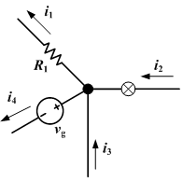](http://es.wikipedia.org/wiki/Archivo:KCL.png)

En todo nodo, donde la densidad de la carga no varíe en el [tiempo](http://es.wikipedia.org/wiki/Tiempo), la suma de la corriente entrante es igual a la suma de la corriente saliente.

\sum_{k=1}^n I_e = \sum_{k=1}^n I_s 

Donde Ie es la corriente entrante e Is la corriente saliente.

De igual forma, La suma algebraica de todas las corrientes que pasan por el nodo (entrante y saliente) es igual a 0 (cero).

 \sum_{k=1}^n I_k = I_1 + I_2 + I_3\dots + I_n = 0 .

Ley de mallas o ley de tensiones de Kirchhoff

[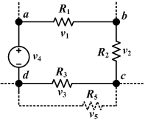](http://es.wikipedia.org/wiki/Archivo:KVL.png)

En toda malla la suma de todas las caídas de tensión es igual a la suma de todas las subidas de tensión.

\sum_{k=1}^n V_+ = \sum_{k=1}^n V_- 

Donde, V+ son las subidas de tensión y V- son las caídas de tensión.

De forma equivalente, En toda malla la suma algebraica de las diferencias de potencial eléctrico debe ser 0 (cero).

 \sum_{k=1}^n V_k = V_1 + V_2 + V_3\dots + V_n = 0

PROCEDIMIENTO EXPERIMENTAL

Arme el circuito de la figura 3.

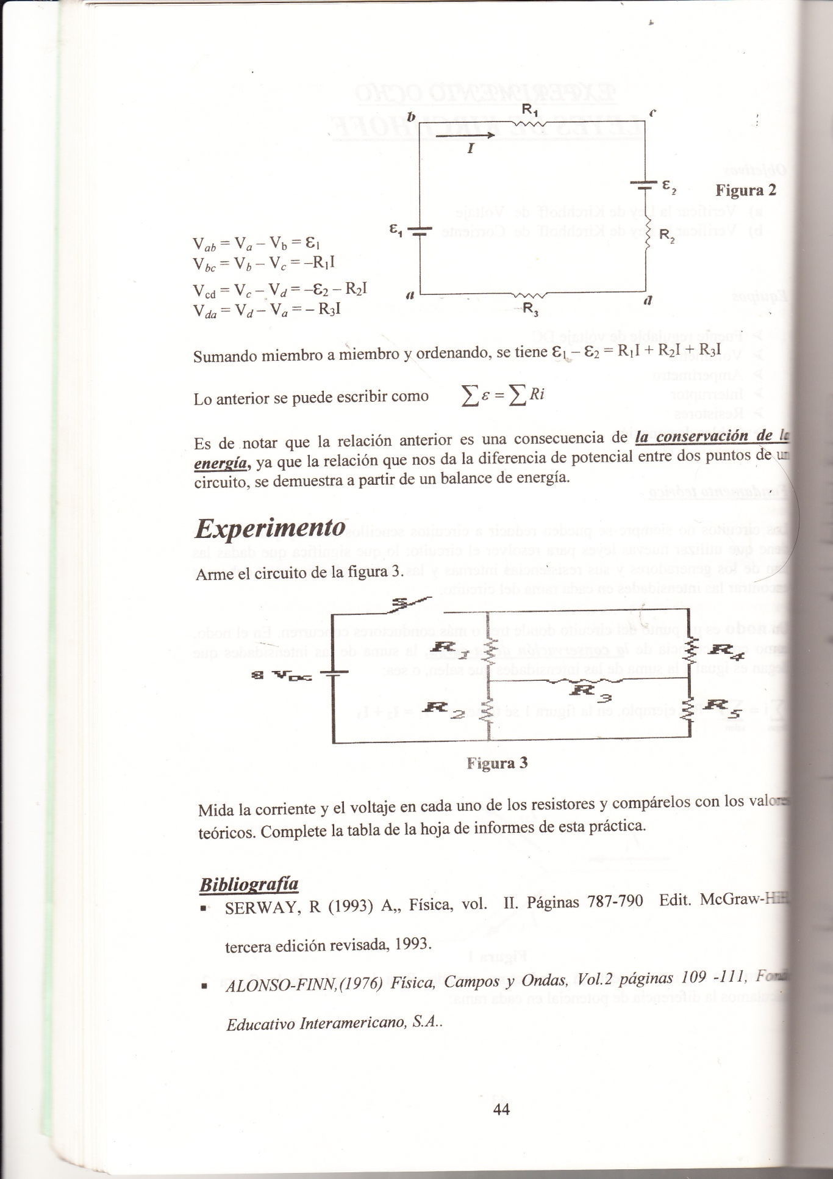

Mida la corriente y el voltaje en cada uno de los resistores y compárelos con los teóricos.

RESULTADOS

**Tabla de datos**

|  |  |  |
| --- | --- | --- |
| Resistor | Voltaje (V) | Intensidad de corriente (mA) |
| Experimental | Experimental |
| $$R_{1}=100Ω$$ | 2.00 | 19.00 |
| $$R_{2}=220Ω$$ | 1.10 | 5.00 |
| $$R_{3}=100Ω$$ | 0.50 | 5.50 |
| $$R_{4}=150Ω$$ | 1.50 | 9.50 |
| $$R_{5}=1kΩ$$ | 4.80 | 4.70 |

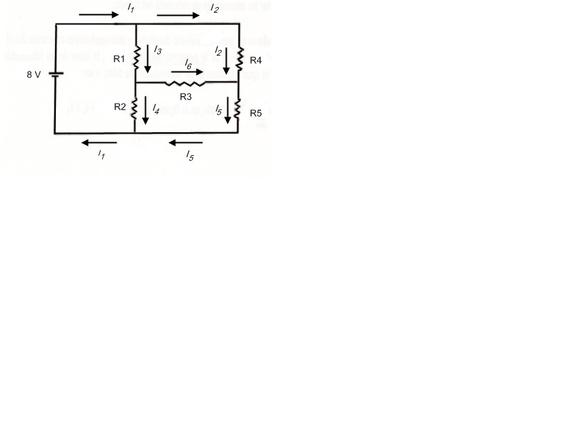

Ley de corriente Ley de voltaje

Malla 1 $I_{1}= I_{2}+I_{3}$ $8= R_{1}I_{3}+R_{2}I_{4}$

Malla 2 $I_{3}= I_{6} + I_{4}$ $0= -R_{1}I_{3}+R_{4}I_{2}-R_{3}I_{6}$

Malla 3 $I_{1}= I_{4} + I_{5}$ $0= R_{3}I_{6}+R_{5}I_{5}-R_{2}I_{4}$

**a) Armando nuestro sistema de ecuaciones**

-100 ${ I}_{1}$ + 150 ${ I}_{2}$ + 0 $I_{3}$ + 0 $I_{4}$ + 0 $I_{5}$ + 0 $I_{6}$ = 0

-1 ${ I}_{1}$ + 1 ${ I}_{2}$ + 1 $I_{3}$ + 0 $I_{4}$ + 0 $I_{5}$ + 0 $I_{6}$ = 0

0 ${ I}_{1}$ + 0 ${ I}_{2}$ + 100 $I_{3}$ + 220 $I_{4}$ + 0 $I_{5}$ + 0 $I_{6}$ = 0

1 ${ I}_{1}$ + 0 ${ I}_{2}$- 0 $I_{3}$- 1 $I_{4}$- 1 $I_{5 }$ + 1 $I_{6}$ = 0

0 ${ I}_{1}$ + 0 ${ I}_{2}$- 1 $I_{3}$ + 1 $I_{4}$ + 0 $I_{5}$ + 1 $I_{6}$ = 0

Desarrollando el sistema, obtenemos como respuesta lo siguiente:

$I_{1}=18.66 (mA)$ $I_{2}=4.75$ $(mA)$ $I_{3}=5.34$ $(mA)$

$I_{4}=10.66$ $(mA)$ $I_{5}=4.37$ $(mA)$

Una vez, encontrada la corriente para cada resistor, podemos obtener el valor de los voltajes.

$V_{1}=1.86 V$ $V_{2}=1.05 V$ $V_{3}=0.53 V$

$V_{4}=1.59 V$ $V_{5}=4.37 V$

**Resultados**

|  |  |  |  |  |
| --- | --- | --- | --- | --- |
| Resistor | Voltaje (V) | | Intensidad de corriente (mA) | |
| Teórico | Experimental | Teórico | Experimental |
| $$R_{1}=100Ω$$ | 1.86 | 2.00 | 18.66 | 19.00 |
| $$R_{2}=220Ω$$ | 1.05 | 1.10 | 4.75 | 5.00 |
| $$R_{3}=100Ω$$ | 0.53 | 0.50 | 5.34 | 5.50 |
| $$R_{4}=150Ω$$ | 1.59 | 1.50 | 10.66 | 9.50 |
| $$R_{5}=1kΩ$$ | 4.37 | 4.80 | 4.37 | 4.70 |

**b) Diferencia relativa entre valores teóricos y experimentales.**

$V_{1 (Teo) }$ = 1.86 V $V_{1 (Exp) }$ = 2.00 V % = 7.00

$I_{1 (Teo) }$ = 18.66 (mA) $I_{1 (Exp) }$ = 19.00 V % = 1.82

$V_{2 (Teo) }$ = 1.05 V $V_{2 (Exp) }$ = 1.10 V % = 4.76

$I_{2 (Teo) }$ = 4.75 (mA) $I_{2 (Exp) }$ = 5.00 (mA) % = 5.26

$V_{3 (Teo) }$ = 0.53 V $V_{3 (Exp) }$ = 0.50 V % = 5.66

$I_{3 (Teo) }$ = 5.34 (mA) $I_{3 (Exp) }$ = 5.50 (mA) % = 2.99

$V_{4 (Teo) }$ = 1.59 V $V_{4 (Exp) }$ = 1.50 V % = 5.66

$I_{4 (Teo) }$ = 10.66 (mA) $I_{4 (Exp) }$ = 9.50 (mA) % = 10.88

$V_{5 (Teo) }$ = 4.37 V $V_{5 (Exp) }$ = 4.80 V % = 9.83

$I_{5 (Teo) }$ = 4.37 (mA) $I_{5 (Exp) }$ = 4.70 (mA) % = 7.55

DISCUSIÓN

Los datos anteriores fueron calculados analíticamente, para comprobar si dichos supuestos de la ley de Kirchhoff, calculamos experimentalmente las magnitudes de la intensidad de corriente, resistencia y la diferencia de voltaje, con la finalidad de calcular los porcentajes de error y así dependiendo de los mismos establecer si la ley de Kirchhoff tiene validez en la realidad.

También hay que tener cuidado en el momento de elegir las ecuaciones, ya que si solo se eligen ecuaciones de mayas y no de nodos, estas pueden ser linealmente dependientes y no serán suficientes para calcular dichas I.

Otro aspecto que observamos es que el error en los V y las I no superan el 10% por lo que podemos decir que la práctica fue un éxito.

**c) ¿Cuáles cree que fueron los motivos por lo que no se obtuvo una concordancia exacta en la pregunta anterior?**

A pesar que se tomaron las debidas precauciones para obtener una buena toma de datos, hay factores que durante la práctica influyen directamente a nuestros resultados finales, como es: el mal funcionamiento de los equipos de medición como también, haber ensamblado el circuito de forma incorrecta.

CONCLUSIÓN

En base al desarrollo de la práctica y al resultado de la misma podemos concluir lo siguiente:

* Como notamos los porcentajes de error son bajos, podemos afirmar que la ley de Kirchhoff se cumplen, confirmando que en un circuito eléctrico la suma de corrientes que entran a un nodo es igual a la suma de las corrientes que salen del mismo y que en un circuito eléctrico la suma algebraica de las diferencias de potencial en cualquier malla es igual a cero.

REFERENCIAS BIBLIOGRAFICAS

* Guía de Laboratorio de Física C. ICF - ESPOL. Revisión III
* http://es.wikipedia.org/wiki/resistor
* http://en.wikipedia.org/wiki/ley\_de\_ohm
* http://www.pps.k12.or.us/district/depts/edmedia/videoteca/curso3/htmlb/SEC\_65.HTM
* http://www.monlau.es/btecnologico/electro/kirchof.htm
* www.unicrom.com/Tut\_AnalisisMallas.asp -